תמונות מערכת המידע
כניסה למערכת
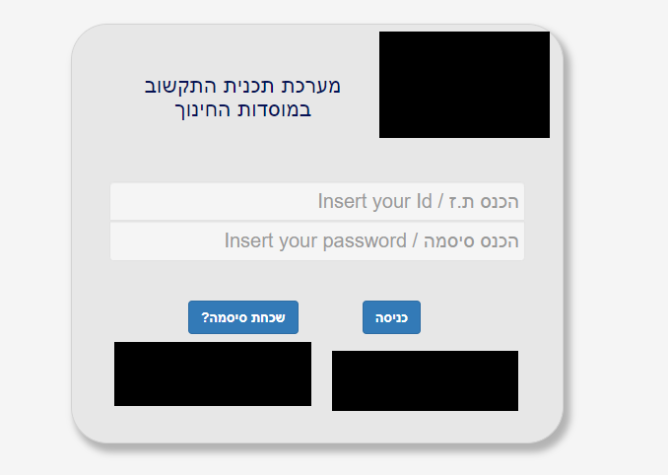

גורם מבצע בקרה
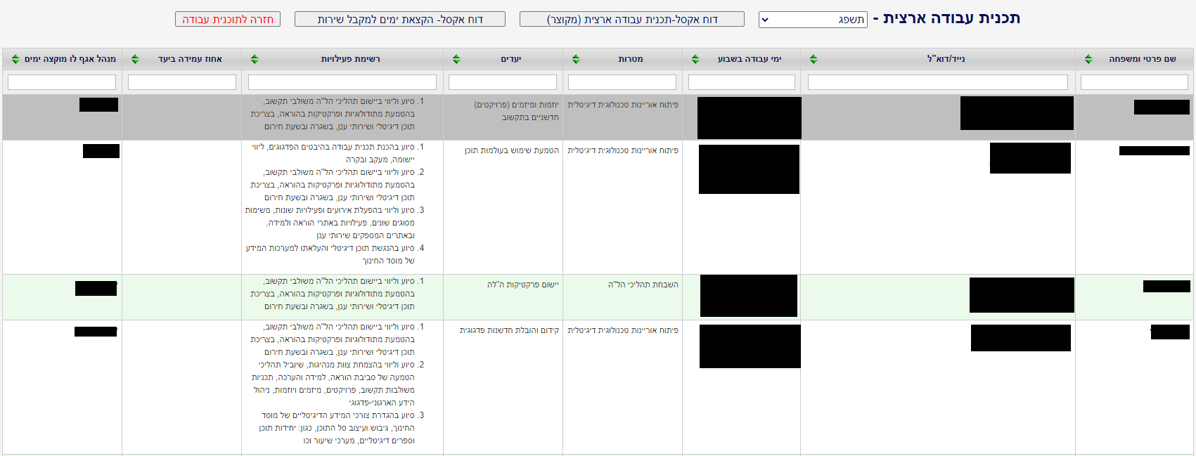
דוח פעילות מטמיע
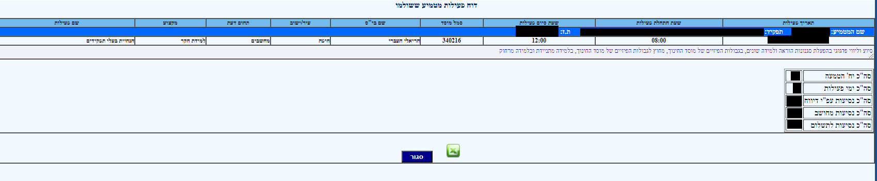
דוח פעילות מסכם
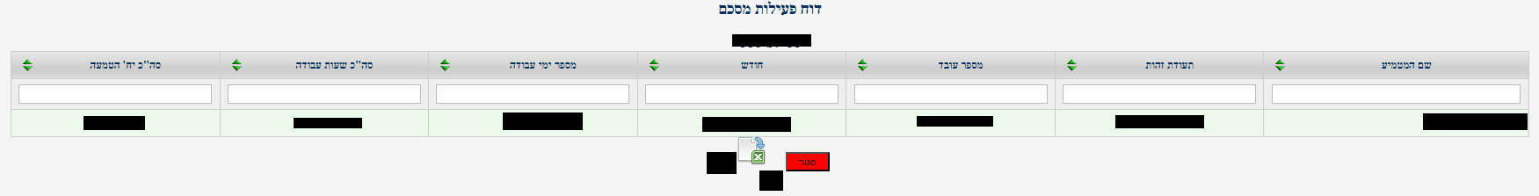
הפקת דוח בית ספר
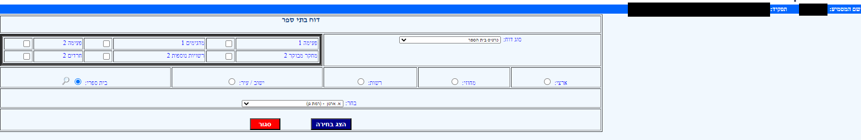
הפקת דוח כללי
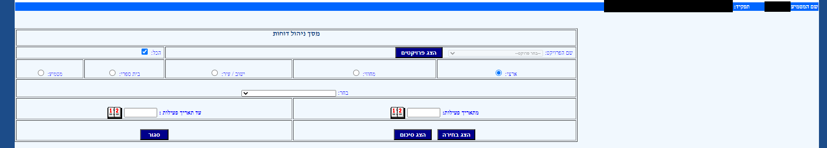
הפקת דוח פעילות מטמיע

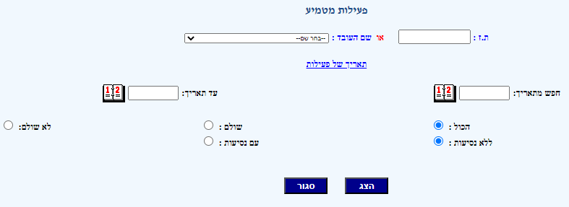
הפקת דוח פעילות מסכם
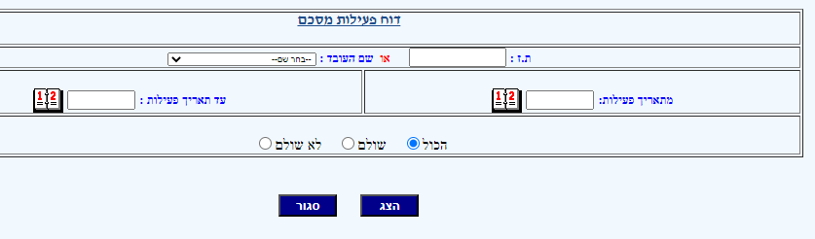
הרשאות
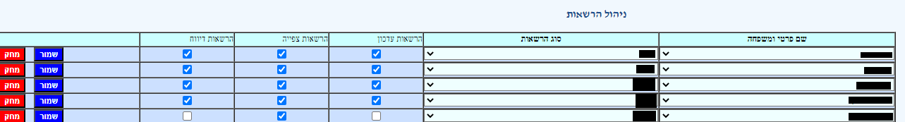
מנהל מערכת - ממשק ניהול
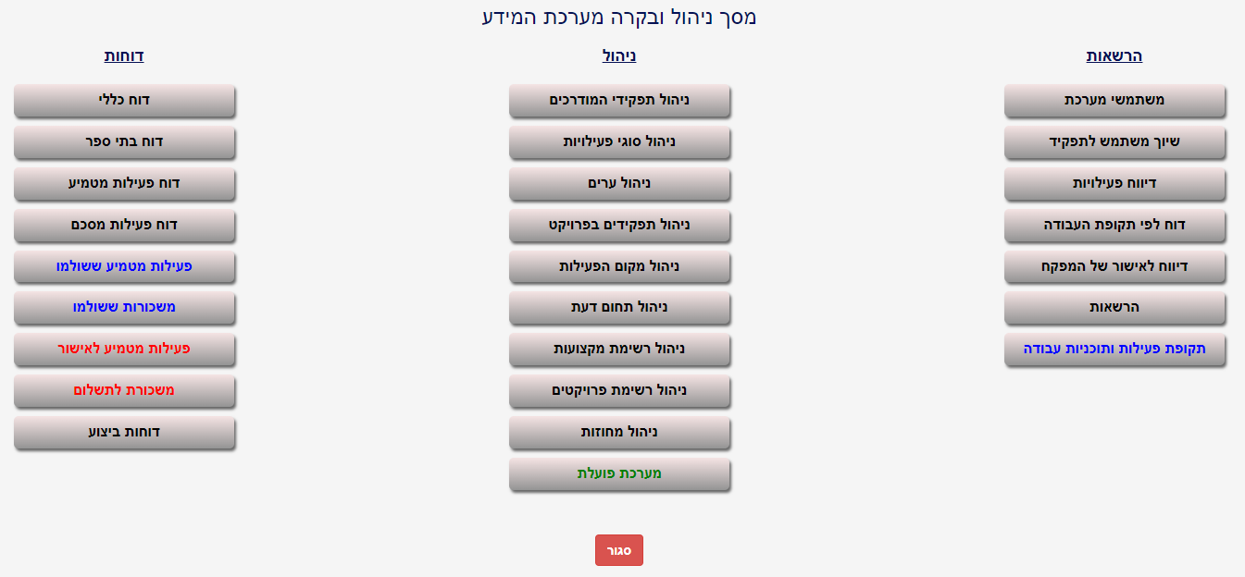
מקבל שירות - אישור דוח ביצוע
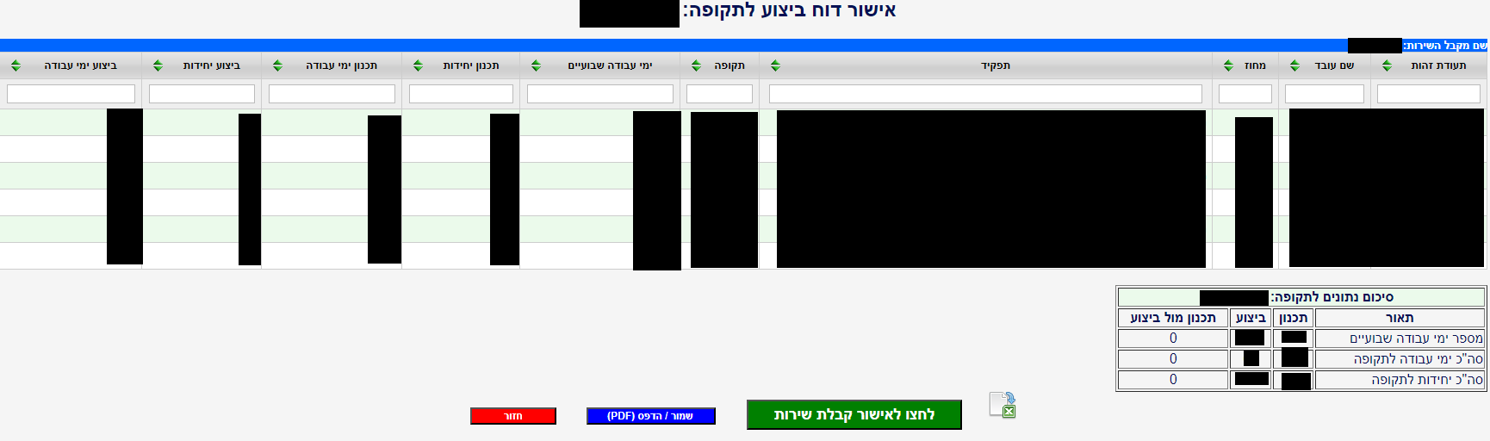
מקבל שירות- פירוט ביצוע של עובד לחודש
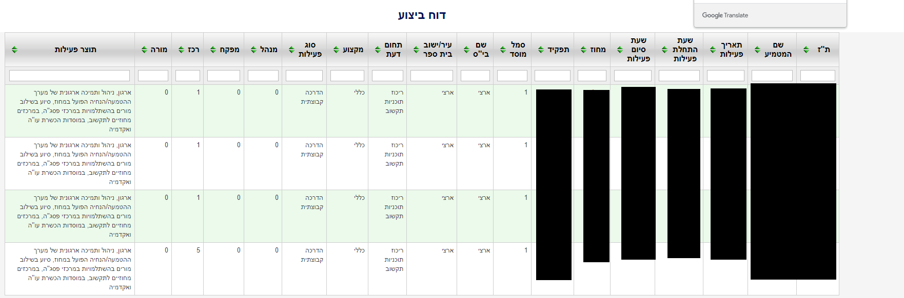
משכורות לתשלום
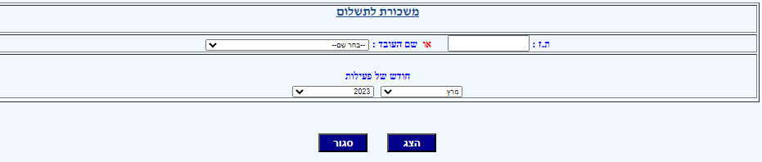
משכורות ששולמו
משתמשי מערכת
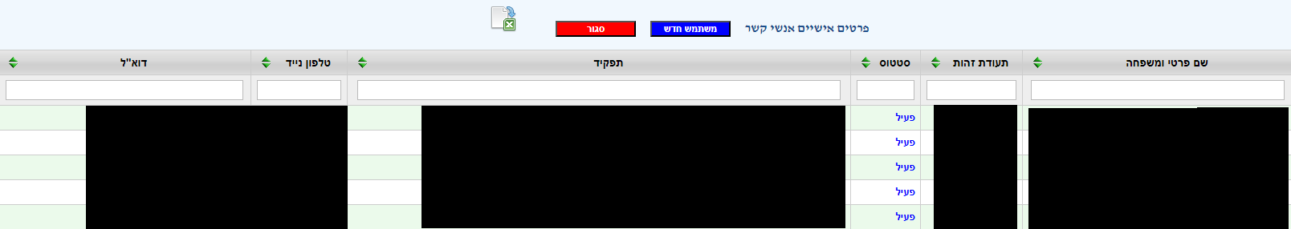
ניהול מחוזות
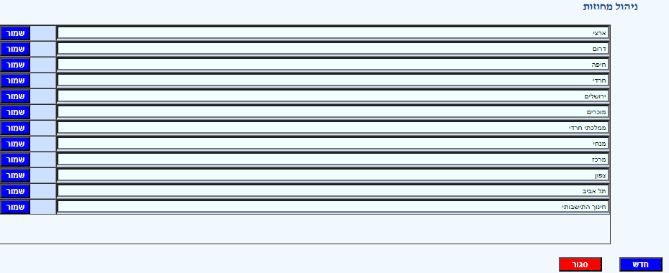
ניהול מקום הפעילות
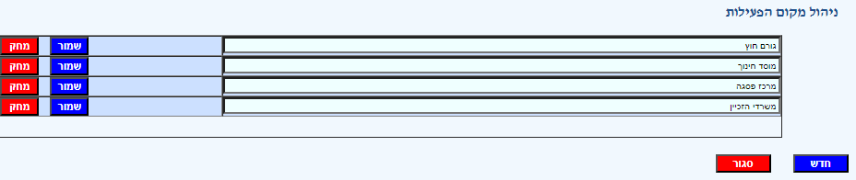
ניהול מקצועות
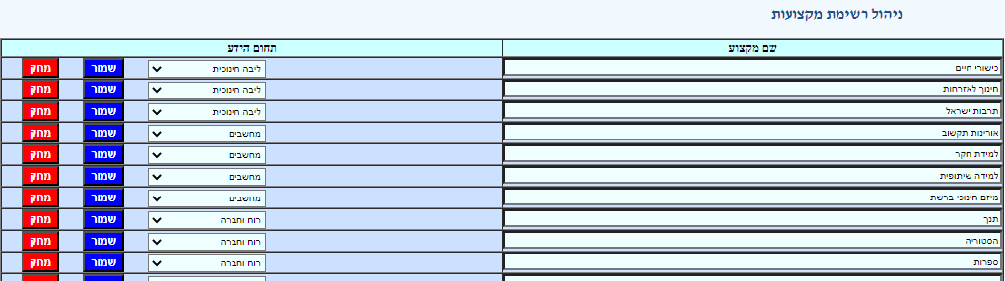
ניהול סוגי פעילויות
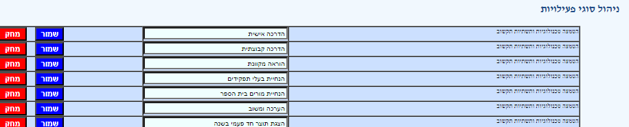
ניהול עיר
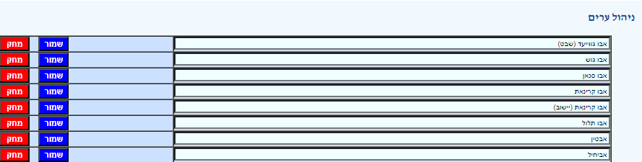
ניהול רשימת פרויקטים
ניהול רשימת פרויקטים
ניהול תחום דעת
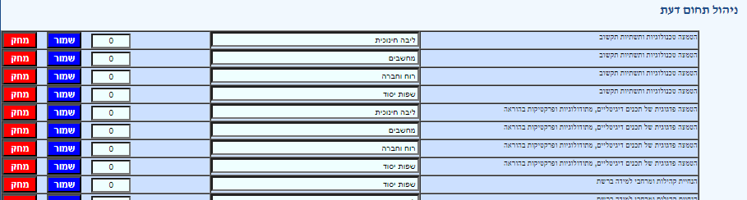
ניהול תפקידים
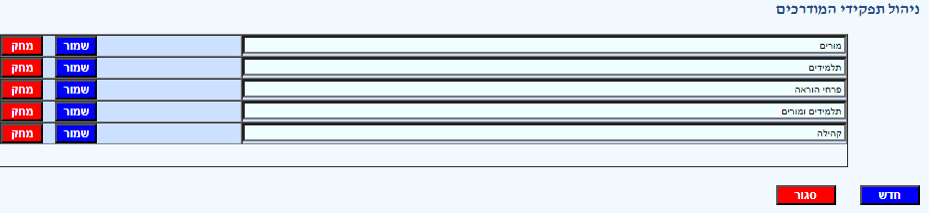
סטוטוס דוחות ביצוע
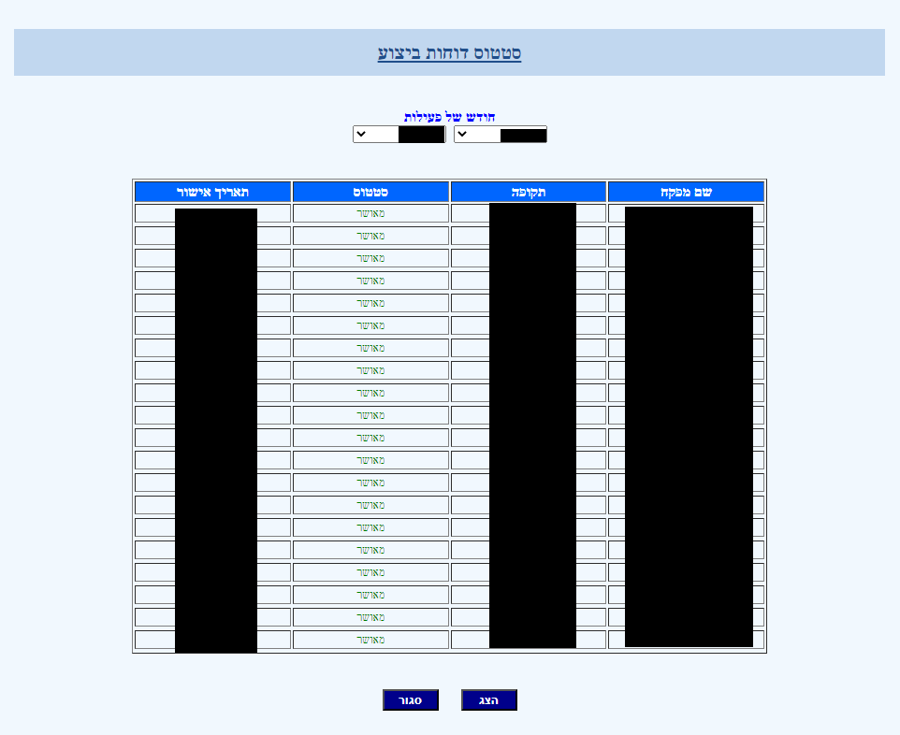
עובד פרויקט - תוכנית עבודה
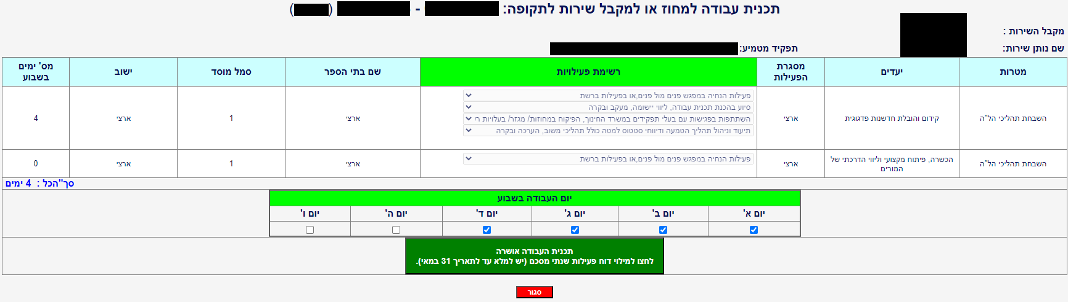
עובדת פרויקט - מסך דיווח על פעילות
עובדת פרויקט - מסך דיווח על פעילות
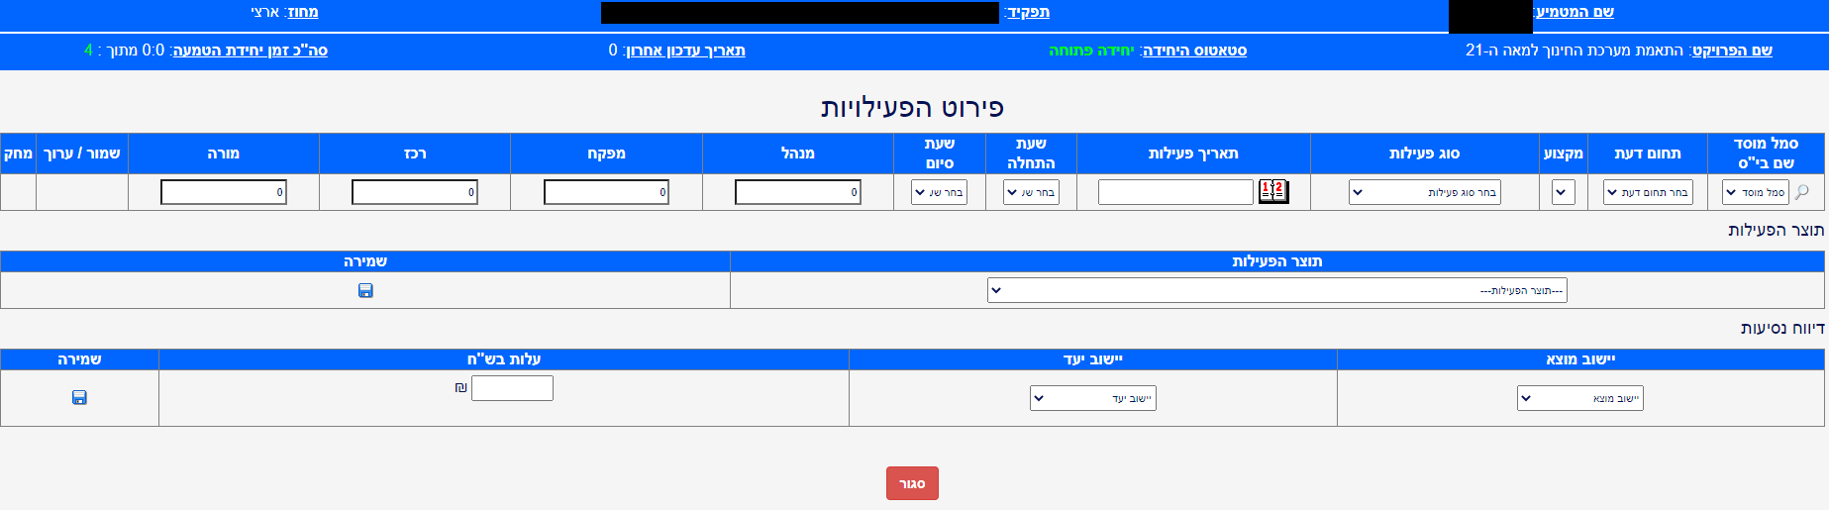
פעילות מטמיע לאישור
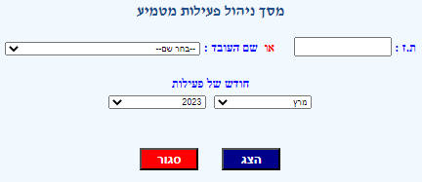
פעילות מטמיע ששולמו
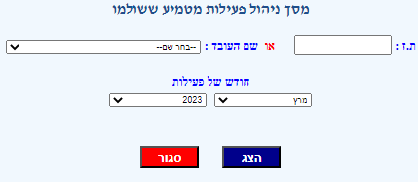
שיוך משתמש לתפקיד
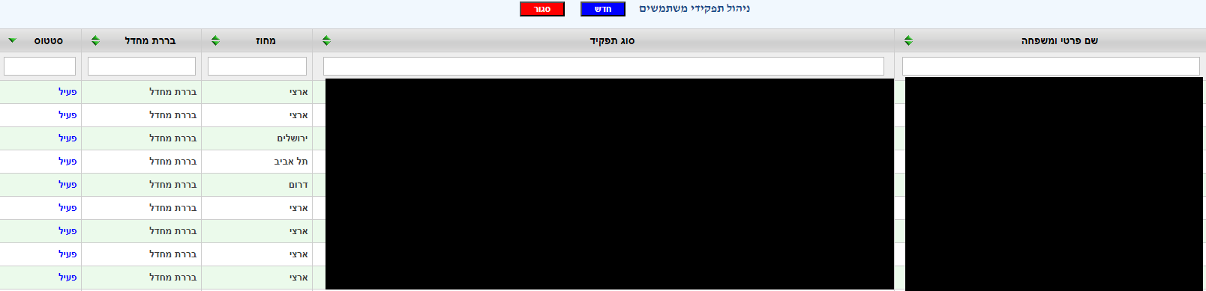
תוכניות עבודה
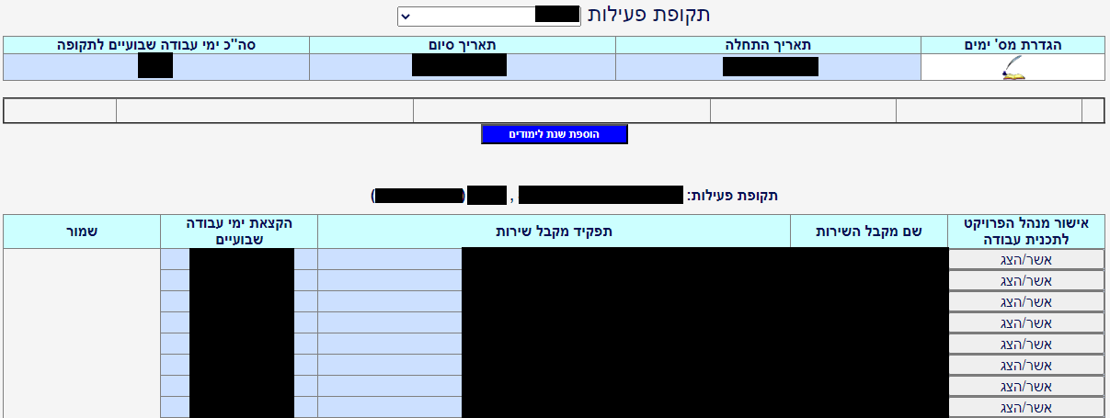
תוכנית עבודה ארצית
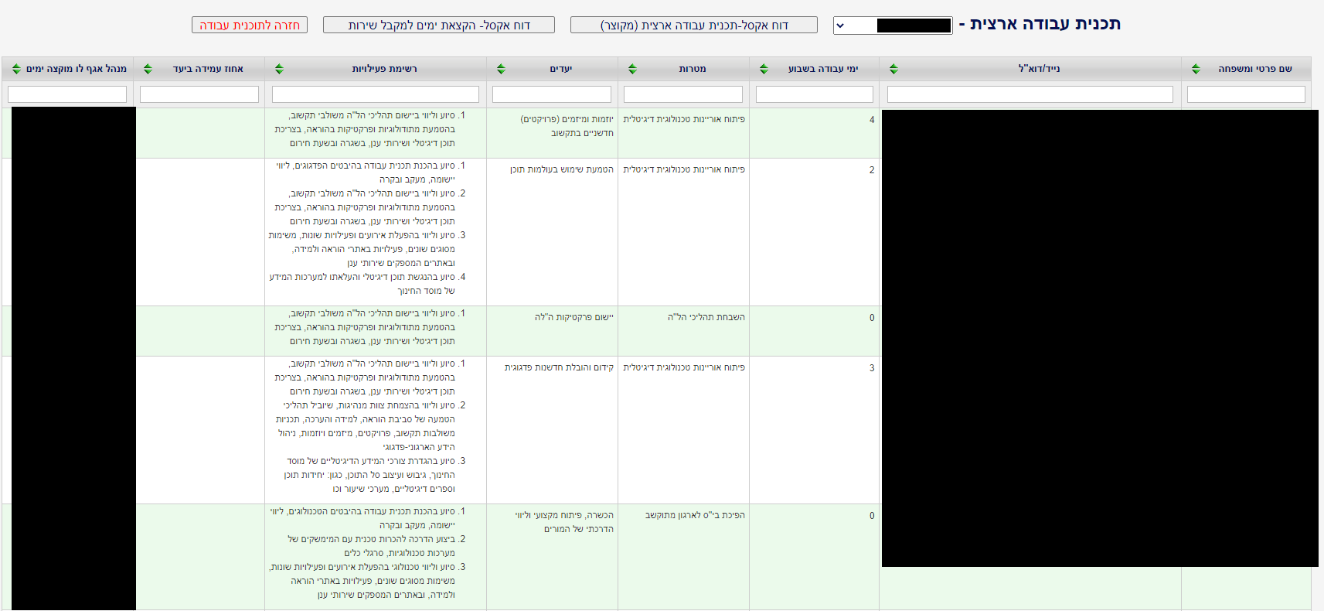
תוכנית עבודה מקבל שירות
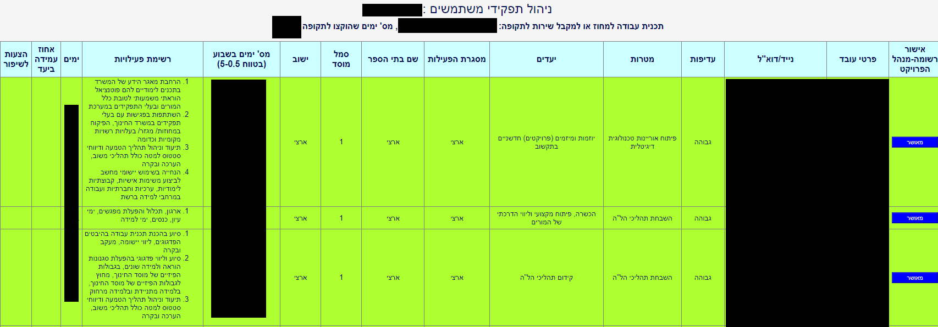
תוכנית עבודה- עובד הפרויקט
